父母の会からのお知らせ①

こんにちは。ひなご幼稚園父母の会です。
日ごろから父母の会へのご協力ありがとうございます。
今回は、皆様に今年度の父母の会の活動を知っていただこうと思い、この場でお伝えさせていただきます。

今年度の父母の会では、
・Recycle リサイクル：使えるようにする
・Reuse リユース：何度も使う
・Remake リメイク：作り直す
・Remember リメンバー：思い出にする
・Rejoice リジョイス：喜ぶ

５つのRを合言葉に「ひな５Rプロジェクト」と題して、ひなご幼稚園独自の５R活動を進めてきました。
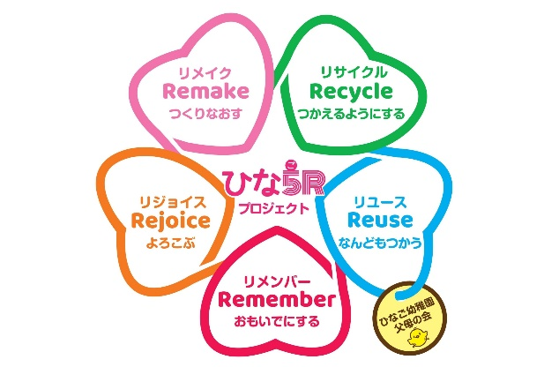
●リサイクル：ベルマーク回収やペットボトルキャップの回収

令和３年9月～１１月に皆様にベルマークを集めていただき、ベルマーク財団へ寄贈しました。ご協力ありがとうございました。ベルマーク財団からはお礼の手紙が届き、ホームページにひなご幼稚園の園名も記載されています。ぜひ見てくださいね。
https://www.bellmark.or.jp/doner/30004940/

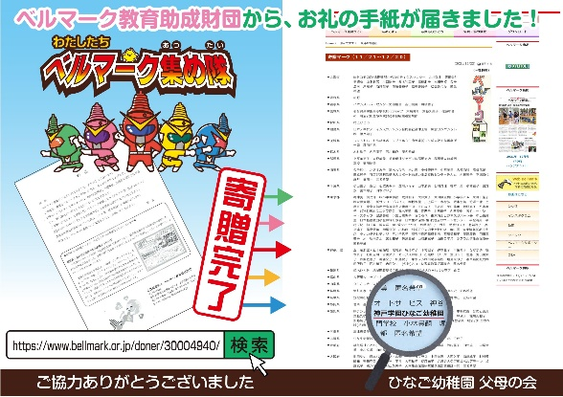
またペットボトルキャップは現在も回収をしています。
こちらも回収後、支援団体へ寄付し、ワクチンへと
生まれ変わって必要としている子供たちの健康と
『にこにこ』を守ります。引き続きご協力のほどよろしくお願いいたします。
